**ACTIVIDAD DE EINEM 05/10/2023**

1.

1. Historia de la empresa.

Zalando es el mayor vendedor online de ropa y calzado en Europa. Es una empresa de moda, pero también de tecnología. Se fundó el 2008 en Berlín, después de darse cuenta de que el mercado europeo de zapatos y ropa estaba fragmentado, era ineficaz y apenas estaba digitalizado. Desde sus inicios ha tenido un rápido crecimiento gracias al apoyo de Rocket Internet. En 2014, la empresa alemana empezó a cotizar en la bolsa de Frankfurt. Hoy, factura 3.600 millones de euros, emplea a más de 13.000 personas con una media de 31 años, opera en 15 mercados –desde el 2012 en España– y tiene más de 21 millones de clientes.

1. Tipo de productos que vende y países en los que opera.

A pesar de iniciarse como tienda de calzado en línea, Zalando también comercializa ropa y artículos de deporte, además de muebles, artículos de decoración del hogar y productos de belleza.

Cuenta con sede en Berlín (Alemania) y además está presente en Austria, Bélgica, España, Finlandia, Francia, Inglaterra, Italia, Luxemburgo, Noruega, Países Bajos, Suecia y Suiza.

1. Principales competidores.

Amazon Fashion, ASOS, H&M, Zara, Boohoo, Farfetch, Net-a-Porter, Zappos y Nordstrom.

1. Cifra de ingresos por ventas o beneficios.

Terminó 2022 con unos ingresos planos y un desplome de su beneficio del 92,8%, hasta 16,8 millones de euros. La facturación en ese año se situó en 10.344,8 millones de euros, un 0,1% menos que el año anterior, tras crecer un 29,7% en 2021. Para 2023, la empresa prevé una amplia horquilla que va desde reducir sus ingresos un 1% hasta elevarlos un 4%.

1. Cómo es el proceso de compra en su tienda virtual.

Primero, puedes consultar las ofertas y elegir los productos deseados. Una vez que hayas colocado un artículo en tu cesta, dispondrás de 20 minutos antes de que expire. Añade otro artículo a tu cesta para prolongar el tiempo con 20 minutos adicionales.

Para tu primera compra, indica una dirección de facturación y selecciona un método de pago en el siguiente paso. En la última etapa, puedes revisar el pedido, modificar tus datos personales, indicar una dirección de entrega diferente y, si la opción está disponible, canjear un vale. Al hacer clic en “Comprar ahora”, realizarás tu pedido. Recibirás una confirmación del pedido por correo electrónico.

2. Actualmente, más del 50% de las empresas españolas usan el comercio electrónico

para la compra y venta de productos. ¿Conoces los tipos de comercio electrónico que

existen? Averigua qué tipos de negocio se encuentran detrás de las siguientes siglas:

B2C, B2B, C2C y B2G.

-B2C: Business to Consumer. Es un tipo de modelo de negocio en el que una empresa vende productos o servicios directamente a los consumidores finales.

-B2B: Business to Business. Es un tipo de modelo de negocio en el que una empresa vende productos o servicios a otras empresas en lugar de vender directamente a consumidores finales.

-C2C: Consumer to Consumer. Es un modelo de negocio en el cual los consumidores individuales compran y venden productos y servicios directamente entre ellos, sin la intervención de una empresa o entidad comercial intermedia.

-B2G: Business to Government. Es un modelo de negocio en el cual las empresas proveen productos o servicios directamente a agencias gubernamentales.

3. Resuelve las actividades que se plantean a continuación a partir de la siguiente

información respecto a la demanda y oferta de un bien:

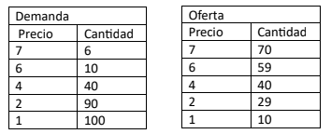

1. Representa la información de las dos tablas en un mismo gráfico.

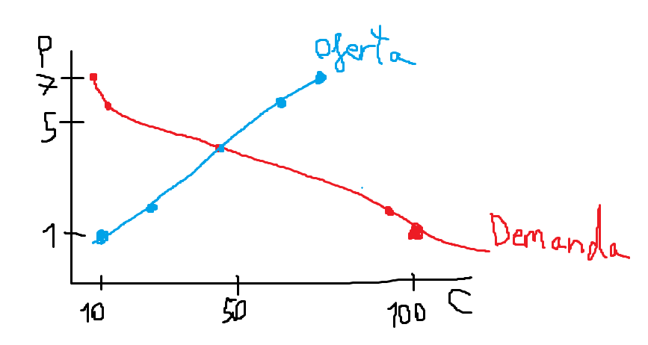

1. A partir del gráfico anterior determina el precio y la cantidad de equilibrio.

Precio 4 y cantidad 40

1. ¿Qué sucede para el precio de 2?

Hay exceso de demanda.

1. ¿Qué sucede para el precio de 6?

Hay exceso de oferta.

4. Teniendo en cuenta que el mercado total de un producto es:

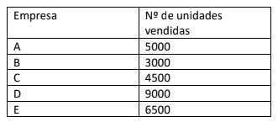

1. Determina el tamaño total del mercado

28000

1. Determina la cuota de mercado de cada empresa

Cuota de Mercado (%) = (Ventas de la Empresa / Ventas Totales del Mercado) x 100

A: 17,86%

B: 10,71%

C: 16,07%

D: 32,14%

E: 23,21%

1. ¿Cuál es la empresa líder?

D